Lampiran 1. Profil Sekolah

Profil Sekolah

Profil Sekolah SD Negeri 101893 Bangun Rejo, Kecamatan Tanjung Morawa, Kabupaten Deli Serdang.
Tabel 4.1 Profil Sekolah
Nama Sekolah | SD Negeri 101893 Bangun Rejo
Npsn | 10214893
Jenjang Pendidikan | SD
Status sekolah | Negeri
Alamat sekolah | Jl. Limau Mungkur, Desa Bangun Dusun II Gg Sekola, Kecamatan Tanjung Morawa, Kabupaten Deli Serdang.
Kecamatan | Tanjung Morawa
Kabupaten | Deli Serdang
Status Kepemilikan | Pemerintah
Luas Tanah | 6.162.-M2
Jumlah Guru | 19
Jumlah Seluruh Siswa | 338
Ruang Kelas | 7
Perpustakaan | 1

Lampiran 2. Lembar Observasi

Indikator | Deskriptor | Skor
 |  | 1 | 2 | 3 | 4 | 5
Kesulitan Memahami Konsep | - Konsep yang diberikan sangat sulit dipahami  - Konsep yang diberikan cukup sulit dipahami  - Konsep yang diberikan sulit dipahami  - Konsep yang diberikan tidak sulit dipahami  - Konsep yang diberikan sangat tidak sulit dipahami |  |  | $$√$$
Kesulitan Dalam Memecahkan Masalah | - Siswa tidak mampu memecahkan masalah  - Siswa kurang mampu memecahkan masalah  - Siswa cukup mampu memecahkan masalah  - Siswa mampu memecahkan masalah  - Siswa sangat mampu memecahkan masalah | $$√$$
Sikap Dalam Belajar Siswa | - Siswa sangat pasif dalam proses pembelajaran.  - Siswa kurang aktif dalam proses pembelajaran.  - Siswa cukup aktif dalam proses pembelajaran.  - Siswa aktif dalam proses pembelajaran.  - Siswa sangat aktif dalam proses pembelajaran. | $$√$$
Motivasi Belajar Siswa | - Siswa tidak memiliki motivasi dalam mengikuti pembelajaran.  - Siswa kurang memiliki motivasi dalam mengikuti pembelajaran.  - Siswa cukup memiliki motivasi dalam mengikuti pembelajaran.  - Siswa memiliki motivasi dalam mengikuti pembelajaran.  - Siswa sangat memiliki motivasi dalam mengikuti pembelajaran. | $$√$$
Variasi guru dalam mengajar | - Cara penyampaian materi pembelajaran tidak bervariasi.  - Cara penyampaian materi pembelajaran kurang bervariasi.  - Cara penyampaian materi pembelajaran cukup bervariasi.  - Cara penyampaian materi pembelajaran bervariasi.  - Cara penyampaian materi pembelajaran sangat bervariasi. |  |  | $$√$$
Penggunaan Bahan Ajar | - Penggunaan bahan ajar dalam pembelajaran tidak maksimal.  - Penggunaan bahan ajar dalam pembelajaran kurang maksimal.  - Penggunaan bahan ajar dalam pembelajaran cukup maksimal.  - Penggunaan bahan ajar dalam pembelajaran maksimal.  - Penggunaan bahan ajar dalam pembelajaran maksimal. |  |  | $$√$$

Lampiran 3. Dokumentasi
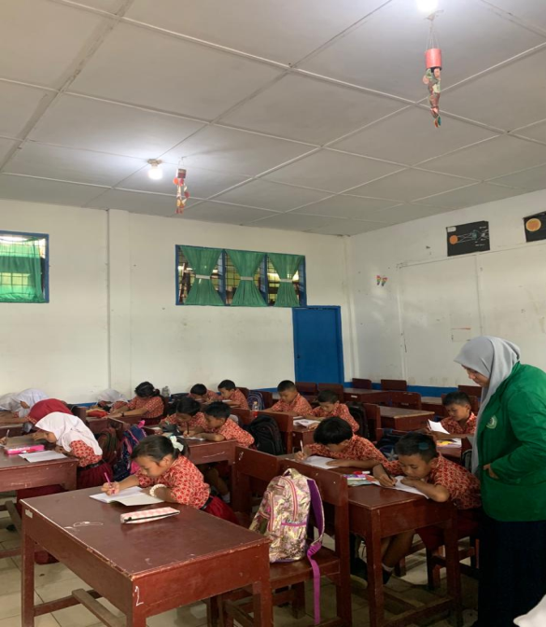
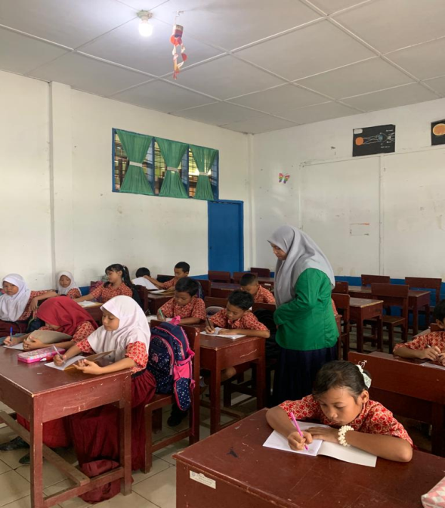

Gambar Dokumentasi Observasi di kelas IV SD Negeri 101893 Bangun Rejo
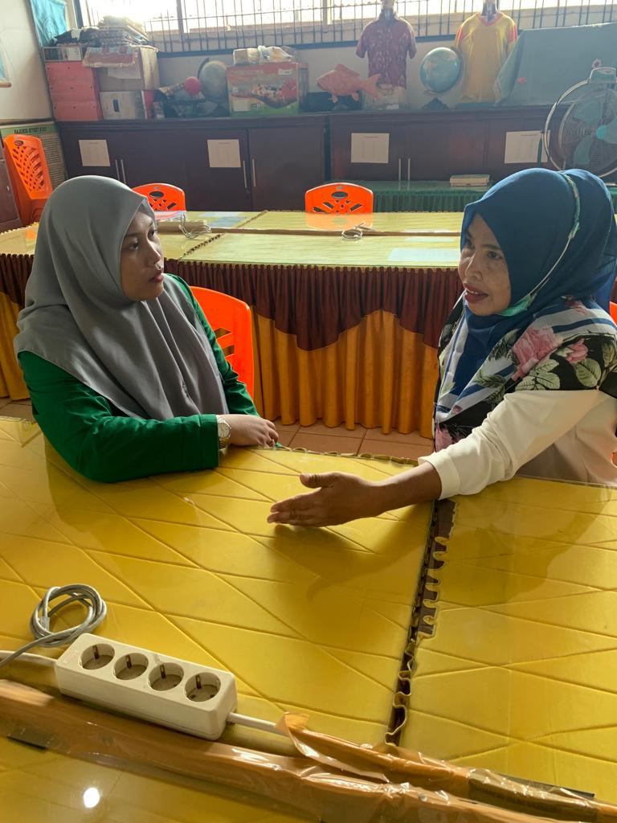

Gambar Dokumentasi Wawancara Guru kelas IV
SD Negeri 101893 Bangun Rejo

